ПРОТОКОЛ
О ПРИЗНАНИИ ПРЕТЕНДЕНТОВ УЧАСТНИКАМИ АУКЦИОНА
с. п. Сентябрьский «16» июля 2018 г. 09 часов 00 минут
Организатор торгов: Муниципальное учреждение «Администрация сельского поселения Сентябрьский»
Юридический адрес: 628330, ХМАО-Югра., Нефтеюганский р-он, сл.
Сентябрьский, д. 10
Почтовый адрес: 628330, ХМАО-Югра., Нефтеюганский р-он, сл. Сентябрьский,
д. 10
Предмет торгов: машина коммунально-строительная многоцелевая МКСМ-800Н.
Присутствовали члены комиссии:
Заместитель председателя — Надточий М.А. - заместитель Главы сельского поселения Сентябрьский
Сектретарь комиссии - Фомина МВ. — ведущий специалист
Члены комиссии:
Шереметова С.Н. — главный специалист
Васева И.В. — ведущий специалист
На заседании аукционной комиссии присутствуют 4 члена комиссии. Кворум имеется. Комиссия правомочна для принятия решений.
Установили:
Лот № 1 :
Сведения об объекте: машина коммунально-строительная многоцелевая МКСМ800Н; год изготовления - 2008; заводской № машины — 009823; № двигателя
1061408008363; цвет — желтый; вид движения — колесный; мощность двигателя 38.9/52.9 кВт (л.с.); конструкционная масса 2650 кг.; максимальная конструктивная скорость 10 км/час; габаритные размеры — 2480* 1680*2000 мм; предприятие-изготовитель — ОАО «КУРГАНМАШЗАВОД» Россия; сертификат соответствия №В00ЗЗ8 от 08.05.2007 выдан Орган по сертификации АТДП г. Бронницы МО.
Местонахождение объекта: 628330, ХМАО-Югра., Нефтеюганский р-он, с.п. Сентябрьский.
Начальная цена лотаЗ97 060 рублей 00 копеек, в т.ч. НДС 1894. Величина повышения начальной цены («шаг аукциона») — 19 853 рубля 00 копеек, в т.ч. НДС
180/0.
За время подачи заявок на участие в аукционе по продаже муниципального имущества машина коммунально-строительная многоцелевая МКСМ-800Н поступило 2 (две) заявки.
По результатам рассмотрения заявок на участие в аукционе и документов в составе заявок, представленных претендентами на участие в аукционе, аукционной комиссией принято решение о допуске к участию в аукционе и о признании участниками аукциона следующих претендентов:
п/п | Наименование и место нахождения (для юридического лица) или фамилия, имя, отчество и место жительства (для физического лица) каждого участника а кциона | Обоснование принятого аукционной комиссией решения
 | Батиков Максим Викторович 641300, Россия, Курганская область, Кетовский район, д. Санаторная, ул.  Советская, д.ЗЗ | Документы поданы в полном объеме в соответствии с документацией об аукционе,  заявитель соответствует требованиям, указанным в документации об аукционе.  Поступление задатка становлено.
2 | Лушникова Людмила Александровна  640006, г. Курган, ул. Горького, 188-90 | Документы поданы в полном объеме в соответствии с документацией об аукционе,  заявитель соответствует требованиям, указанным в документации об аукционе.  Поступление задатка становлено.
Сообщений об отзыве заявок не поступало.
Решили: Все претенденты, подавшие заявки допущены к участию в аукционе.
Голосовали: «ЗА» — единогласно, «ПРОТИВ» - нет.
Протокол подписан всеми присутствующими на заседании членами аукционной

комиссии.
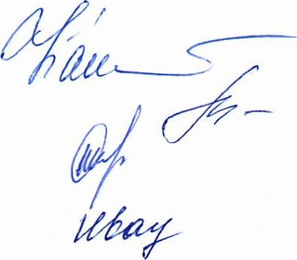
Заместитель председателя комиссии:Надточий М. А.
Секретарь кОМИССИИ:Фомина М.В.
Члены комиссии:Шереметова С. Н.
Васева ив.

